TERMO DE CONSENTIMENTO LIVRE E ESCLARECIDO (TCLE) EM PESQUISAS COM PRONTUÁRIOS ELETRÔNICOS.

De acordo com a Resolução CNS nº 466, de 2012, a Carta Circular nº 039/2011/CONEP/CNS/GB/MS e as orientações da Comissão Nacional de Ética em Pesquisa (CONEP), as pesquisas que envolvem a utilização de prontuários eletrônicos devem ser acompanhadas do Termo de Consentimento Livre e Esclarecido (TCLE), salvo nos casos excepcionais devidamente justificados quanto à impossibilidade de sua obtenção.
Dessa forma, as pesquisas que envolvem a utilização de prontuários eletrônicos podem, por vezes, não tornar viável a obtenção do Termo de Consentimento Livre e Esclarecido (TCLE), especialmente em razão da impossibilidade de localização dos pacientes. Nesses casos, é fundamental que os pesquisadores apresentem, de forma clara e fundamentada, na justificativa inserida na Plataforma Brasil, Figura 1, os motivos que impedem a obtenção do referido termo e a dispensa do mesmo.
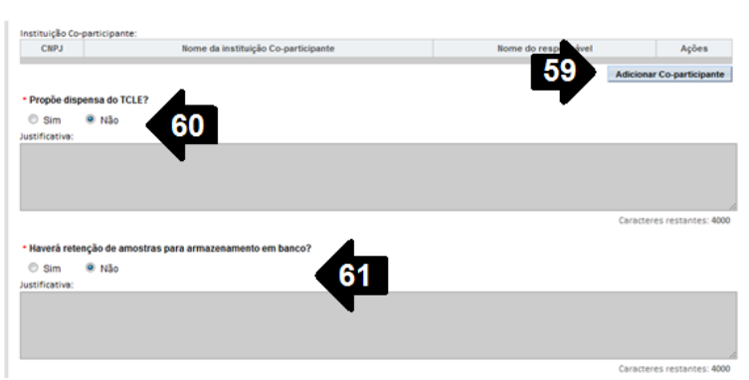
Figura 1: Campo da Plataforma Brasil, indicada no número 60, que propõe a dispensa do TCLE com o campo da justificativa.

A apresentação do Termo de Compromisso de Utilização de Dados (TCUD), bem como a adoção de delineamento retrospectivo, não serão aceitas, na Plataforma Brasil, como justificativas para a dispensa do Termo de Consentimento Livre e Esclarecido (TCLE) em pesquisas que envolvam prontuários eletrônicos.

- Em estudos que envolvem relatos de casos com utilização de prontuários eletrônicos, é imprescindível a obtenção do Termo de Consentimento Livre e Esclarecido (TCLE). Na eventual impossibilidade de contato com o participante ou seu responsável legal, em situações de caráter excepcional, o pesquisador deverá apresentar uma justificativa circunstanciada na Plataforma Brasil, a qual será submetida à avaliação do Comitê de Ética em Pesquisa (COEP).
- Pesquisas que envolvem o acesso a prontuários eletrônicos de pacientes internados, ou em acompanhamento no serviço de origem no momento da pesquisa, requerem, obrigatoriamente, a obtenção do Termo de Consentimento Livre e Esclarecido (TCLE).
- Estudos realizados em serviços de saúde que já possuam autorização formal dos pacientes como parte da prática institucional devem anexar uma cópia desse documento na Plataforma Brasil.

TERMO DE CONSENTIMENTO LIVRE E ESCLARECIDO PARA USO DE DADOS DE PRONTUÁRIOS

Para além das orientações para redação de TCLE disponibilizadas no site do COEP Univates, sugere-se o uso da seguinte escrita com foco nos dados de prontuários:

“Prezado participante,
Você está sendo convidado(a) a participar da pesquisa XXXXXXXXXXXXXXX (título)”, desenvolvida por XXX (nome do aluno assistente), discente de (Graduação, Mestrado, Doutorado, Especialização) em (Bases Ecológicas, Estimulação Precoce, etc...) da Universidade do Vale do Taquari - Univates, sob orientação do Professor Dr. (nome do orientador).” Ou “…. Pesquisador da…”
A partir deste termo solicitamos sua autorização para utilização dos dados clínicos coletados em prontuários durante período de (hospitalização, atendimento, consulta, internação, exames) em (descrever o local: hospital, ambulatório), localizado (local).
Por meio do levantamento de dados de prontuários iremos identificar (descrever as variáveis de forma detalhada que serão coletadas no prontuário do paciente).”

Todos os demais itens devem seguir orientações já disponíveis, com suas devidas adaptações:
- Objetivo central
- Por que o participante está sendo convidado (critério de inclusão)
- Mecanismos para garantir a confidencialidade e a privacidade
- Procedimentos detalhados que serão utilizados na pesquisa
- Guarda dos dados e material coletados na pesquisa
- Explicitar benefícios diretos (individuais ou coletivos) ou indiretos aos participantes da pesquisa
- Previsão de riscos ou desconfortos
- Sobre divulgação dos resultados da pesquisa

